ИНФОРМАЦИЯ
о проведенных мероприятиях
в учреждениях культуры Ульчского муниципального района,
посвященных70-летию окончания Второй мировой войны
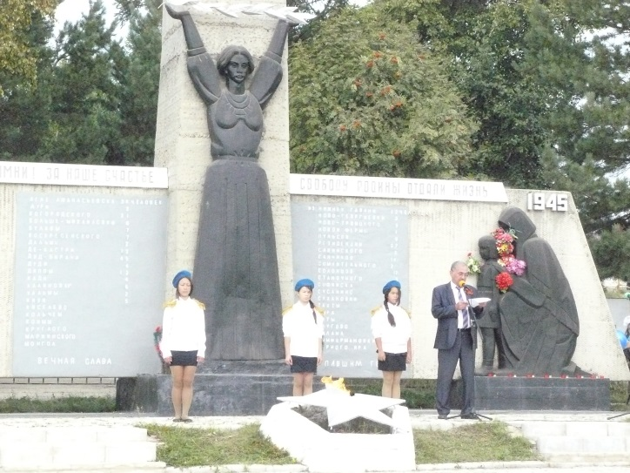
2 сентября 2015 г. в учреждениях культуры Ульчского муниципального района были проведены различные массовые мероприятия.
В культурно-досуговых учреждениях «Межпоселенческий районный Дом культуры» Ульчского муниципального района в честь праздника Дня окончания Второй мировой войны проведены митинги: «И помнит мир спасённый!», «Не забыть нам подвигов твоих, солдат!», «Мы памяти верны!»; тематические вечера: «Мы помним и скорбим», «Свеча памяти», «Вторая Мировая», «На той далёкой, на Японской!», «Память вечна»; молодёжная акция «День памяти».
В библиотеках-филиалах Муниципального бюджетного учреждения «Межпоселенческая библиотека Ульчского муниципального района»к 70-летию окончания Второй Мировой войны проведены мероприятия:уроки мужества «Помним всех поименно», «Август 45-го на Дальнем Востоке», «Долгие шесть лет»; часы истории «На той далекой, на Японской», «И на Тихом океане свой закончили поход»; уроки Отечества «Победе на Востоке – 70 лет», «Последние залпы Второй Мировой»;беседы «День завершения Второй Мировой – 2 сентября 1945», «Август 45-го на Дальнем Востоке»; митинг «И подвиг, и доблесть, и слава»; литературно-музыкальная композиция «Фронтовики, наденьте ордена»; оформлены книжные выставки, информационные стенды «Отгремели раскаты Второй Мировой», «Победная точка во Второй Мировой войне», «Победе на Востоке – 70 лет».
Комитетом по культуре, молодежной политике и спорту проводились Всероссийские и краевые акции: «Бессмертный полк», Вахта памяти», «Ветеран живет рядом», товарищеские встречи по игровым видам спорта, посвященных окончанию Второй мировой войны.
В с. Богородскоебыл проведен районный митинг, посвященный 70-летию окончания Второй мировой войны. На митинге выступили: глава района Данкан Ю.Л., председатель Собрания депутатов Ульчского муниципального района Булдыгеров А.Г., председатель Совета ветеранов Сазонов Ю.П., настоятель храма Казанской Божьей матери иерей Алексей, ученики Богородской средней школы.
В своих выступлениях они подчеркнули неоценимый вклад советского народа в победе во Второй мировой войне, отметили важность сохранения памяти об этом бессмертном подвиге.
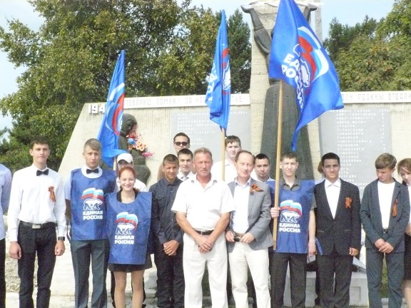
Всего проведено более 50массовыхмероприятий, число участников составило около 2000 человек.

